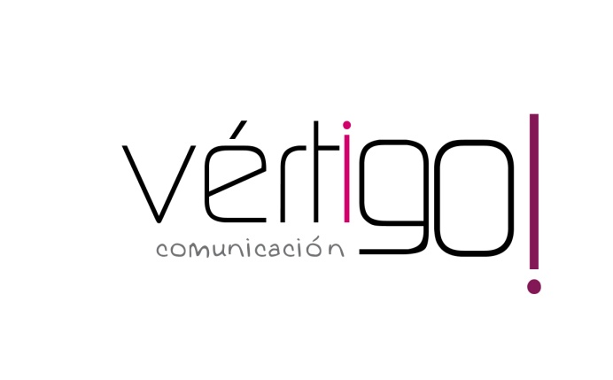

OFF HILO MUSICAL
DON MARKET
Del 1 al 15 de abril

- Atención oferta, llévate nuestros productos Mercasur: aceituna rellena de 150 gr por sólo 59 céntimos y vino fino de 75 cl a 1 euro con 65. En Don Market Descuento, ¡ahorrarás en tu compra!

- Atención oferta, llévate nuestros productos Mercasur: filete de caballa en aceite de girasol, con tomate y en escabeche por sólo 1 euro con 12 y botella de agua de litro y medio a 22 céntimos. En Don Market Descuento, ¡ahorrarás en tu compra!

- Atención oferta, llévate nuestros productos Mercasur: detergente en saco de 4 kilos por sólo 3 euros con 99 y suavizante azul y colonia de 4 litros a 1 euro con 35. En Don Market Descuento, ¡ahorrarás en tu compra!

- Atención oferta, llévate nuestros productos Mercasur: gel de baño aloe vera, avena y cosmético de 750 ml por sólo 1 euro con 25 y lavavajillas concentrado de 1 litro a 89 céntimos. En Don Market Descuento, ¡ahorrarás en tu compra!

- Atención oferta, llévate nuestros productos Mercasur: rosquillas, colines y picos por sólo 52 céntimos. Además salchichón extra en lonchas de 150 gr a 95 céntimos. En Don Market Descuento, ¡ahorrarás en tu compra!

